Peningkatan Media Pembelajaran Buku Cerita Bergambar Melalui Model Direct Intruction Dapat Meningkatkan Minat Membaca Siswa Sekolah Dasar Negeri 008 Bandur Picak

Zulhasni¹

Corresponding author

Zulhasni1234@gmail.com
Abstrak

Berdasarkan Fakta yang di peroleh dari SD Negeri 008 Bandur Picak menunjukan kurangnya minat membaca siswa untuk meningkatkan minat membaca siswa peneliti melakukan Penelitian Tindakan Kelas (PTK) untuk mengetahui akar penyebab masalah dari aktifitas belajar dan kurangnya minat siswa membaca. Berdasarkan hal tersebut peneliti mencoba melaksanakan pembelajaran menggunakan model pembelajaran Direct Intruction. Pembelajaran ini dilaksanakan bertujuan untuk mengetahui hal- hal apa saja yang terjadi didalam aktifitas belajar siswa dan bagaimana cara meningkatkan minat membaca siswa pada pelajaran dengan menggunakan metode Direct Intruction dapat berjalan sesuai yang diharapkan. Adapun pelaksanaan untuk meningkatkan minat membaca anak melalui perbaikan pada siklus 1 dan siklus 2 dengan melakukan desain prosedur perbaikan, pengamatan, teknik analisis data serta melakukan refleksi diri untuk pendidik. Data yang dikumpulkan adalah data yang berkaitan dengan proses dan hasil pembelajaran melalui model pembelajaran Direct Intruction. Dari hasil pengamatan pendidik, menunjukkan adanya peningkatan kemampuan anak dalam menggunakan metode Direct Intruction.

Kata Kunci: Direct Intruction, Minat belajar, Membaca.

Abstract

Based on the facts obtained from SD Negeri 008 Bandur Picak, it shows that students' lack of interest in reading to increase students' interest in reading, researchers conducted Classroom Action Research (PTK) to find out the root causes of problems in learning activities and students' lack of interest in reading. Based on this, the researcher tried to carry out learning using the Direct Instruction learning model. This learning is carried out with the aim of finding out what things happen in students' learning activities and how to increase students' interest in reading in lessons using the Direct Instruction method so that it can run as expected. The implementation is to increase children's interest in reading through improvements in cycle 1 and cycle 2 by designing improvement procedures, observations, data analysis techniques and conducting self-reflection for educators. The data collected is data related to the learning process and outcomes through the Direct Instruction learning model. From the results of educators' observations, it shows that there is an increase in children's ability to use the Direct Instruction method.

Keyword: Direct Intruction, interest to learn, read

- PENDAHULUAN.

Salah satu pembelajaran yang harus dikuasai peserta didik di sekolah dasar adalah Bahasa Indonesia. Bahasa Indonesia itu penting dikuasai karena merupakan ilmu dasar yang menjadi alat untuk mempelajari ilmu-ilmu yang lain. Justru itu peserta didik perlu mempunyai pemahaman konsep yang benar tentang Bahasa Indonesia.

Menurut (Kerap dalam Smarapradhipa 2005) Bahasa Indonesia merupakan ilmu dasar yang memberikan dua pengertian bahasa. Pengertian pertama menyatakan bahasa sebagai alat komunikasi antara anggota masyarakat berupa simbol bunyi yang dihasilkan oleh alat ucap manusia. Kedua bahasa adalah sistem komunikasi yang mempergunakan simbol- simbol vokal ( bunyi ujaran ) yang bersifat arbitrer. Oleh karena itu penguasaan terhadap Bahasa Indonesia mutlak diperlukan dan konsep- konsepnya harus dipahal dengan benar. Pemahaman konsep yang salah akan berakibat pada kesalahan terhadap pemahaman konsep selanjutnya.

Berdasarkan hasil wawancara dengan kepala sekolah dan teman sejawat teridentifikasi bahwa penyebab rendahnya kemampuan minat baca siswa dalam menyelesaikan tugas Bahasa Indonesia di kelas 3 adalah sebagai berikut : 1) Guru belum menggunakan model dan metode yang inovatif. 2) Guru belum menggunakan media yang relevan. 3) Siswa merasa kesulitan membaca dalam menyelesaikan tugas yang diberikan guru. 4) Siswa merasa kesulitan memahami maksud soal/tugas disebabkan kurangnya minat baca siswa 5) Siswa kurang memahami isi bacaan yang disebabkan kurangnya minat membaca siswa.

Menurut Sri Sunarsih, S.Pd.SD Bahwa hambatan pembelajaran bahasa Indonesia sering dirasakan siswa karena dianggap sulit dan kurang menyenangkan. Kesulitan yang dirasakan siswa inilah yang akan dicari solusinya sehingga mengangkat prestasi hasil belajar siswa. Dalam kaitannya dengan hasil belajar siswa sebagai salah satu produktifitas atau prestasi intelektual kehadiran bahan bacaan yang mengarah terhadap pembentukan prestasi sangat dibutuhkan, baik itu dalam bentuk cerita bergambar maupun cerita dalam majalah anak-anak. Demikian juga dengan koleksi bahan bacaan juga berpengaruh terhadap minat membaca siswa. Hal ini terbukti pada siklus I rata-rata nilai yang diperoleh siswa 65,00 meningkat pada siklus II menjadi 70,00.

Berangkat dari segala persoalan tersebut perlu kiranya seorang guru mencari inovasi dan solusi untuk mengatasi persoalan-persoalan dalam pembelajaran Bahasa Indonesia. Guru perlu menetapkan model dan metode pembelajaran yang sesuai agar dapat meningkatkan minat dan hasil belajar peserta didik. Guru perlu menerapkan pembelajaran yang lebih memfokuskan pada proses pembelajaran yang mengaktifkan peserta didik untuk menemukan kembali konsep-konsep, melakukan refleksi, abstraksi, formalisasi dan aplikasi.

Model pembelajara Direct intruction merupakan model pembelajaran langsung menuntut agar guru dapat mendemontrasikan (mendemontrasikan) setiap materi pembelajaran sehingga siswa dapat memehami materi secara prosedural. Disaat demonstrasi ber langsung siswa juga terlibat secara aktif dan guru juga harus mengecek pemahaman siswa dan memberikan umpan balik. Guru di tuntut agar dapat mengelolah kelas dengan baik karean proses pembelajaran sudah direncanakan dengan baik pengetahuan deklaratif dan pengetahuan proseduralnya diajarkan sejalan.Materi pembelajaran yang disampaikan dapat berupa pengetahuan prosedural yaaitu pengetahuan tentang bagaimana melaksanakan sesuatu atau pengetahuan deklaratif, yaitu pengetahuan tentang sesuatu dapat berupa fakta, konsep, prindsip, atau genaralisasi.

Model pembelajaran langsung (Direct Intruction) dapat diterapkan di bidang studi apapun, namun model ini paling sesuai untuk mata pelajaran yang berorientasi pada penampilan atau kinerja seperti menulis, membaca, matematika, music, dan pendidikan jasmani.pembelajaran langsung juga cocok mengajarkan komponen – komponen keterampilan dari mata pelajaran yang lebih berorientasi pada informasi seperti sejarah dan sains. Apabila informasi atau keterampilan yang akan diajarka terstuktur dengan baik dan dapat diajarkan selangkah demi selangkah, model pembelajaran langsung (Direct Intruction ) sangat cocok untuk digunakan. Solusi dari permasalahan pembelajaran di atas dapat di gunakan inovasi pembelajaran dengan menerapkan model Direct Intruction.

Berdasarkan hasil wawancara dengan kepala sekolah dan teman sejawat teridentifikasi bahwa penyebab rendahnya kemampuan minat baca siswa dalam menyelesaikan tugas Bahasa Indonesia di kelas 3 adalah sebagai berikut : 1) Guru belum menggunakan model dan metode yang inovatif, 2) Guru belum menggunakan media yang relevan, 3) Siswa merasa kesulitan membaca dalam menyelesaikan tugas yang diberikan guru, 4 )Siswa merasa kesulitan memahami maksud soal/tugas disebabkan kurangnya minat baca siswa, 5) Siswa kurang memahami isi bacaan yang disebabkan kurangnya minat membaca siswa.

- METODOLOGI

Penelitian ini dilakukan di SDN 008 Bandur Picak. Waktu pelaksanaan pada tanggal 09 Desember 2023. Subjek dalam penelitian ini kelas III. Pelaksanaan untuk meningkatkan minat membaca siswa menggunakan media pembelajaran buku cerita bergambar model pembelajaran Direct intruction, melalui perbaikan pada siklus 1 dan siklus 2 dengan melakukan desain prosedur perbaikan, pengamatan, teknik analisis data serta melakukan refleksi diri untuk pendidik.

Data penelitian menggunakan teknik data kuantitatif, data yang dikumpulkan adalah data yang berkaitan dengan proses dan hasil belajar melalui model pembelajaran Direct intruction.

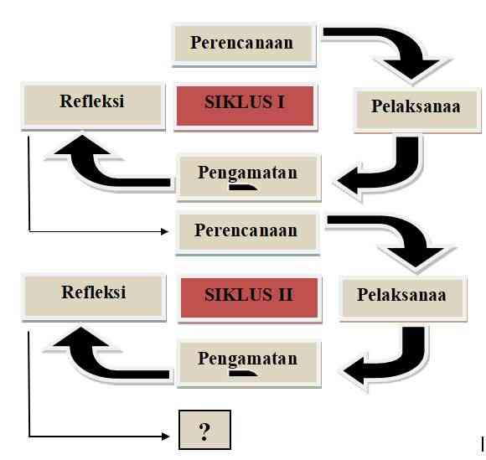

Gambar 1. Tahapan Siklus Penelitian Tindakan Kelas

- HASIL DAN PEMBAHASAN

Berdasarkan pengamatan awal yang dilakukan oleh Guru yang bertindak sebagai peneliti, pada saat berlangsungnya proses pembelajaran diperoleh data kondisi dan permasalahan pembelajaran yang terjadi pada siswa kelas III SD Negeri 008 Bandur Pijak kurang dalam minat membaca sehingga siswa memiliki prestasi belajar yang rendah. Berdasarkan kondisi yang ada, maka peneliti merencanakan pembelajaran model pembelajaran Inquiry Learning dalam mengakses pembelajaran dilakukan disiklus 1, agar siswa termotivasi dalam membaca dan belajar, sehingga meningkatkan motivasi belajar dan membaca.

Setelah melakukan tindakan pembelajaran, penulis melakukan diskusi dengan teman sejawat yang telah melakukan pengamatan. Hasil dari pengamatan yang diperoleh selama proses belajar mengajar yang telah dilaksanakan kemudian dianalisa. Berdasarkan analisa tersebut guru melakukan refleksi diri untuk menentukan hasil atau tidaknya tindakan yang telah dilaksanakan dan merencanakan tindakan berikutnya. Berdasarkan hasil refleksi dan pengamatan yang dilakukan, ternyata kelemahan yang terjadi pada siklus pertama adalah Konsep belajar guru yang menonton sehingga tidak menarik minat anak untuk belajar.

Pelaksanaan pembelajaran Bahasa Indonesia dengan materi “ Aku ingin lingkungan bersih “ ada beberapa tantangan yang dihadapi. Pertama pengelolaan waktu yang belum konsisten, hal ini terjadi ketika peserta didik mengerjakan tugas di LKS yang terlalu lama sehingga waktu pengumpulan LKS tidak sesuai dengan alokasi waktu yang telah ditetapkan dalam perencanaan pembelajaran/modul. Lamanya pengerjaan LKS ini disebabkan oleh tingkat kemampuan peserta didik dalam memahami dan menbaca soal. Penerapan model pembelajaran Direc Intrucdalam pembelajaran Bahasa Indonesia dapat meningkatkan kemampuan peserta didik untuk menyelesaikan masalah pada pembelajaran Bahasa Indonesia sesuai dengan tujuan yang diharapkan. Hal ini dapat dilihat dari peningkatan hasil belajar peserta didik dari pra siklus sampai ke siklus 1. Pada tahap pra siklus dari 16 orang peserta didik 12 orang yang mendapat nilai dibawah KKM dengan persentase 75 %, sedangkan yang mendapat nilai diatas KKM hanya 4 orang dengan persentase 25 %. Pada siklus I dari 16 orang siswa, 6 orang yang dibawah KKM dengan persentase 37,5 , sedangkan diatas KKM 10 orang dengan persentase 62,5 %. Peningkatan hasil belajar peserta didik melalui model Pembelajaran Direjc Intruction dapat meningkat dibandingkan nilai yang sebelumnya. peningkatan Hasil belajar Siswa dapat dilihat pada grafik berikut ini.

Persentase Ketuntasan Hasil Belajar Menyesaikan soal LKS Soal Objektif

Ketuntasan siklus I | 25%
Ketuntasan Siklus II | 62,5%

Berdasarkan hasil refleksi dan pengamatan yang dilakukan, ternyata pembelajaran yang saya berikan pada siklus kedua lebih baik dari siklus pertama. Hal ini terjadi karena saya mempelajari kembali kelemahan yang terjadi pada siklus pertama, Pembelajaran yang saya berikan saya sesuaikan dengan indikator dalam kurikulum yang berlaku dan saya mau belajar serta mau menerima masukan dari Pihak Iain dan mengambil pelajaran dari apa yang telah terjadi.

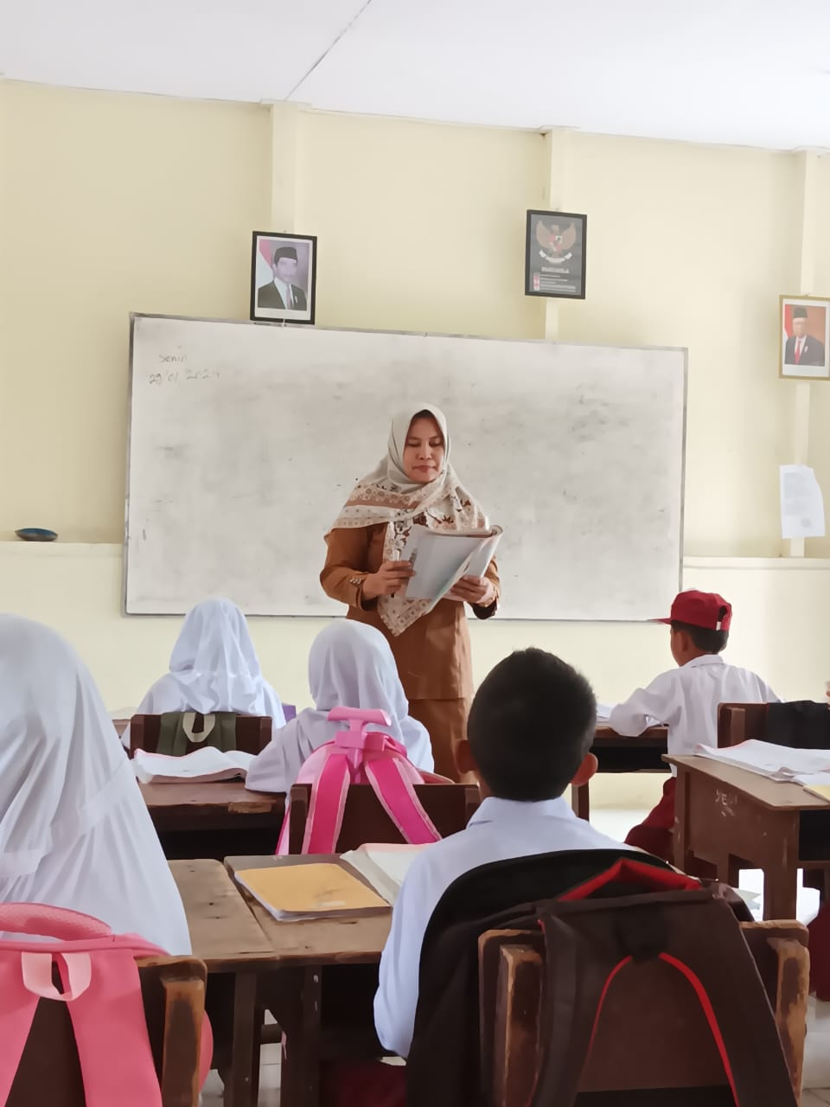

Simpulan

Model pembelajaran Langsung (Direjc Intruction) dianggap efektif dalam mengajar Bahasa Indonesia di sekolah dasar karena melibatkan peserta didik secara aktif dalam pemecahan masalah. Bahasa Indonesia yang relevan dengan kehidupan sehari-hari. Ketika menggunakan model pembelajaran (Direjc Intruction) peserta didik mampu mengidentifikasi masalah yang diberikan, mencari informasi yang relefan yang digunakan untuk menentukan hipotesis, merencanakan penyelesaian masalah dan memilih alternatif solusi
masalah yang paling tepat melalui proses diskusi, dan akhirnya peserta didik mampu menyampaikan hasil solusi masalahnya dan berbagi dengan kelompok lain. Dengan kemampuan ini peserta didik semakin terbiasa menyelesaikan soal-soal yang diberikan guru kepada mereka. Peserta didik mampu menganalisa soal dengan baik, membuat perencanaan peyelesaian dengan tepat dan menyelesaikan soal dengan baik dan benar.

REFERENCES

Aruan, D.M. 1981. Pengantar Sederhana penelitian Pendidikan. Proyek P3D. Jakarta ; Depdikbud
Best, Join.W.1997.Research in Education. Prentice Hall of India. Conniy Semiawan, dkk. 1987. Pendekatan
Guntur waseso, Mulyadi. 1984. Motif Prestasi, latihan mandiri dan Pertumbuhan Ekonomi, dalam Majalah pendidikan N0.13.Th.XI. Malang : FKIP-IKIP Malang
Nasution, S. 1987. Berbagai Pendekatan Dalam Proses Belajar dan Mengajar.
Poerwadarminta, WJS. 1976. Kamus Umum Bahasa Indonesia. Jakarta : PN.BalaiPustaka
Rahayu, Siti.1983. Motivasi Prestasi Tingkat Pendidikan Orang Tua dan Cara Mendidik anak Pada Empat Kelompok Pekerjaan, dalam analisis Pendidikan Nomor L Th. IV. Jakarta : Depdikbud.
Soewarno, Bambang. 1987. Metode Kuantitatif Dalam Penelitian Ilmu Sosial danPendidikan. Jakarta : PP-LPTK
Suharsimi, arikunto. 1987. Prosedur Penelitian : Suatu pendekatan Praktik Jakarta : PT. Bina Aksara.
Djamarah, S.B, Zain, a. Strategi Belajar mengajar . Jakarta : PT Rineka Cipta
Ananda, Rusydi, tien Rafida, Syahrum, 2015. Penelitian Tindakan kelas. Medan : Citapustaka Media

Huda, Fatkhan Amirul. (2017). Pengertian Belajar, Prinsip Belajar Dan Hasil Belajar, diakses pada 4 Agustus 2019
Purwanto. 2011. Evaluasi Hasil Belajar, Yogyakarta: Pustaka Pelajar
Dimyati dan Mudjiono. 2009. Belajar dan Pembelajaran. Jakarta: Rineka Cipta.
Djamarah, Syaiful Bahri. 2011. Psikologi Belajar. Jakarta: Rineka Cipta.
Ditjen Dikdasmen. Faturrahman M. (2015). Model- model Pembelajaran Inovatif. Yogyakarta: Yogyakarta: Ar Ruzz Media.
Rusman. 2012. Model-model Pembelajaran. Jakarta. PT RajaGrafindo Persada.
Pribadi, Benny A. 2011. Model Desain Sistem Pembelajaran. Jakarta. Dian Rakyat
Riyatno, yatim. 2012. Paradigma Baru Pembelajaran. Jakarata. Kencana Prenada Media Grup.
Cahaya Prihandoko. (2006. Memahami Konsep Matematika Secara Benar Dan Menyajikannya Dengan Menarik. Jakarta: Departemen Pendidikan Nasional)
Yuan, Lie Soe. 2004. Model Penyelesain Soal Cerita Pada Peserta didik Kelas Tiga SD Intan Permata Hati Surabaya dan SD Kristen 02 laboratorium Salatiga Dengan Beberapa Metode Belajar. Skripsi (ttidak diterbitkan). Salatiga: Fakultas Sains dan Matematika Universitas Kristen Stya Wacana.

